Fruit – poznajemy nazwy owoców
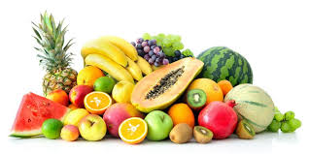
Powitanie: https://www.youtube.com/watch?v=tVlcKp3bWH8&feature=youtu.be
Ćwiczenie 1
Dzisiaj będziemy uczyć się nazw owoców w języku angielskim.
Otwórz link: https://www.youtube.com/watch?v=5tB9ZZBUcv4 i posłuchaj piosenkę. Które z owoców już znasz?
Ćwiczenie 2
Odtwórz piosenkę: https://www.youtube.com/watch?v=zFGF23RbzaQ . Powtarzaj głośno nazwy owoców.
Ćwiczenie 3
Pokazuj owoce na poniższym obrazku i nazwij je.
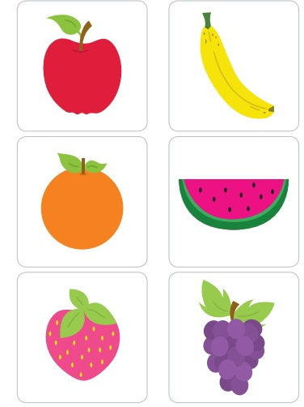

Ćwiczenie 4
Pokoloruj owoce zgodnie z legendą. Powiedz głośno nazwę każdego z nich.
Miłej zabawy!
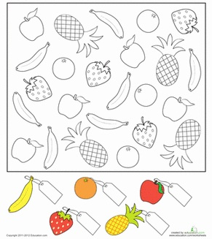

Przygotowała
Aleksandra Brzezińska

